**Amplificadores Operacionales**

Para comenzar, desde un nuevo terminal ejecute:

***start my_project***

Luego desde el library manager cree una librería dentro de la carpeta “my_project” llamada

***Lab2***

Seleccionar “attach to an existing technology library” y elegir sg8Tech4MS

Desde un nuevo terminal ir a

***/active/LabAnalog***

Ejecutar el comando

***cp -r TestOpamp /home/miusuario/projects/my_project/Lab2/***

Tendría que tener una celda nueva llamada TestOpamp dentro de la librería Lab2

**Ejercicio 1**

Copie la celda TestOpamp a otra celda llamada Ej1

Cree una nueva celda llamada tb_Ej1. Implemente el siguiente circuito

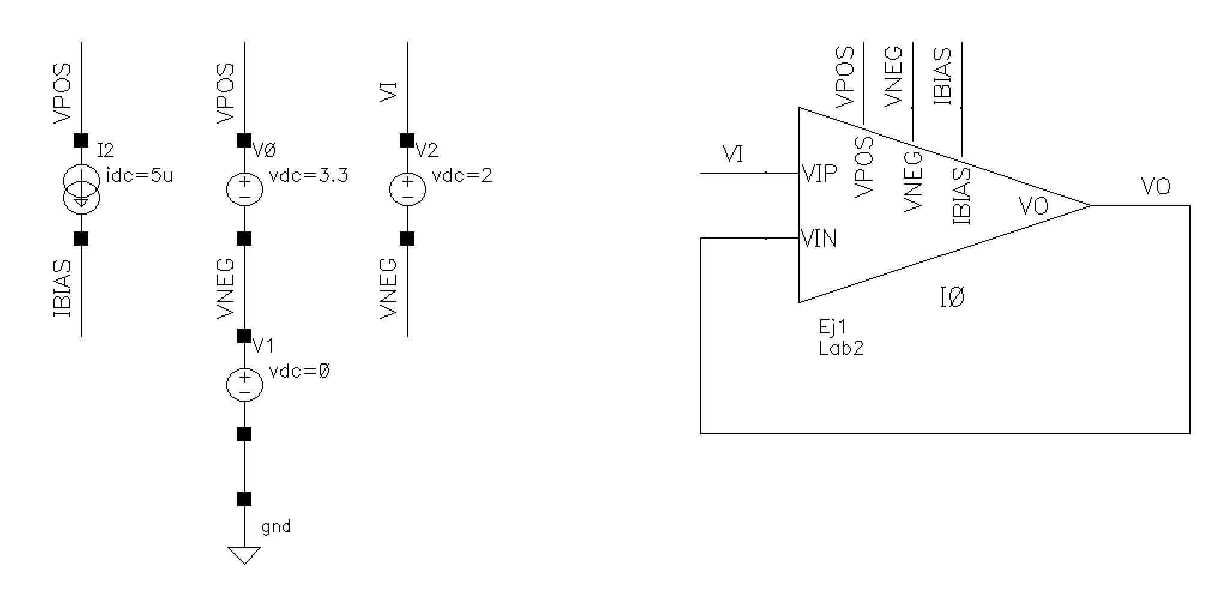

Las fuentes dc se instancian desde la librería analogLib (vdc, idc, gnd)

1. Correr una simulación DC
   1. Launch → ADE Explorer → Create New View
   2. SG8 → ADE Sim Setup Default
   3. Analyses → dc → Save DC Operating Point
   4. Simulation → Netlist and Run
   5. Cuando termine ir a Results → Annotate → DC Node Voltages
2. Anote la tensión de VO. ¿Por qué tiene ese valor? Explique la causa.
3. Describa dos cambios que podría hacer dentro del amplificador operacional para que VO=VI

* La vo es 1.999. La salida no dio 2V porque ocurre un offset sistemático. Las tensiones VDS de MN1 y MN0 son diferentes, entonces sus ID son también diferentes (los MOS tienen una Ro no infinita). De este modo tienen VGS´s diferentes.
* Modifico M del MN3 (de M=1 a M=2) de manera de reducir la corriente por su misma rama, haciendo disminuir la tensión VGS de MP2, y en simultaneo la VDS de MNO. Otra opción es hacer lo mismo con MP2.

**Ejercicio 2**

Copie la celda TestOpamp a otra celda llamada Ej2 habiendo implementado un cambio en MP2 para que VO=VI. Cree luego otra celda llamada tb_Ej2. Implemente el siguiente circuito:

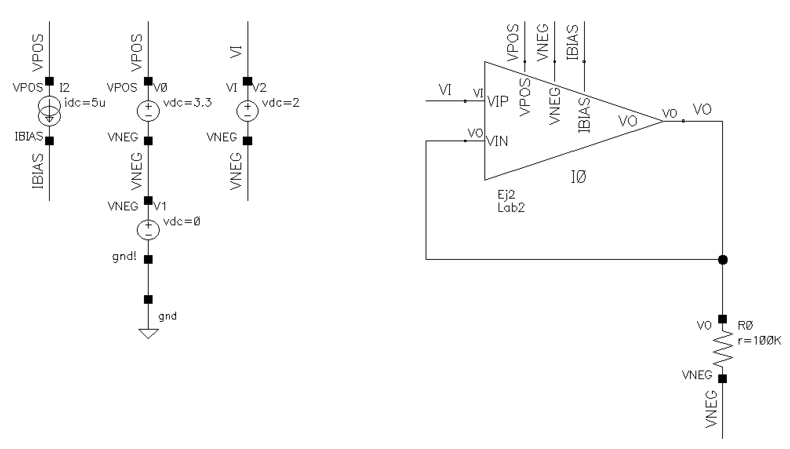

1. Correr un sweep de tensión en VI entre 0V y 3.3V
   1. Obtener en un mismo gráfico VS(“/VI”) y VS(“/VO”)

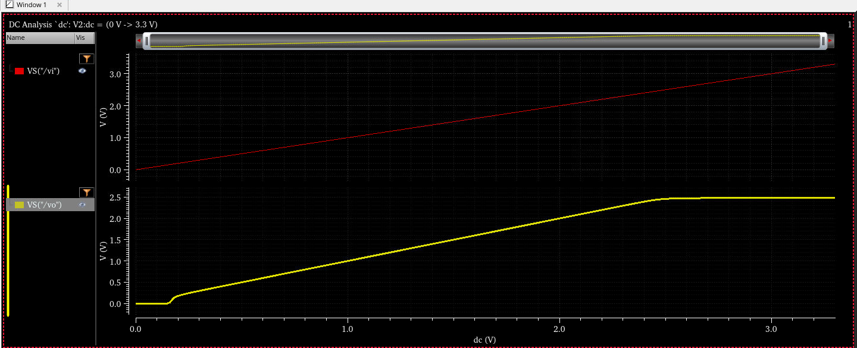

* 1. Explique por qué VO no “sigue” a VI para tensiones bajas

MN1 de la figura, tiene un VGS bajo de manera que hace que MN2 entre en triodo dando menos corriente (menos de 5uA)

* 1. Explique por qué VO no “sigue” a VI para tensiones altas

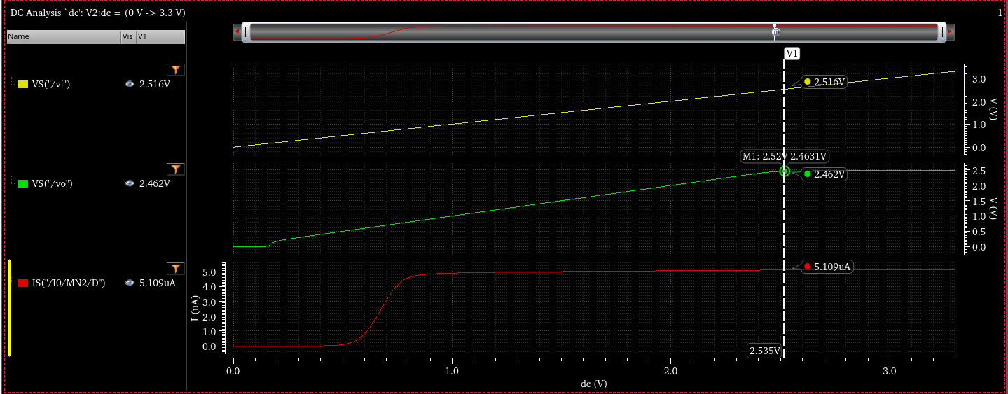

La RL necesita de una determinada corriente que el OPAM le provea. VGS de MP2 va creciendo de manera que en un momento ya no puede proveer la suficiente corriente a la carga. MN1 y MN0 entran en triodo, entonces vo ya no sigue a vi.

**Ejercicio 3**

Copie la celda Ej2 a otra celda llamada Ej3. Cree luego otra celda llamada tb_Ej3. Implemente el siguiente circuito:

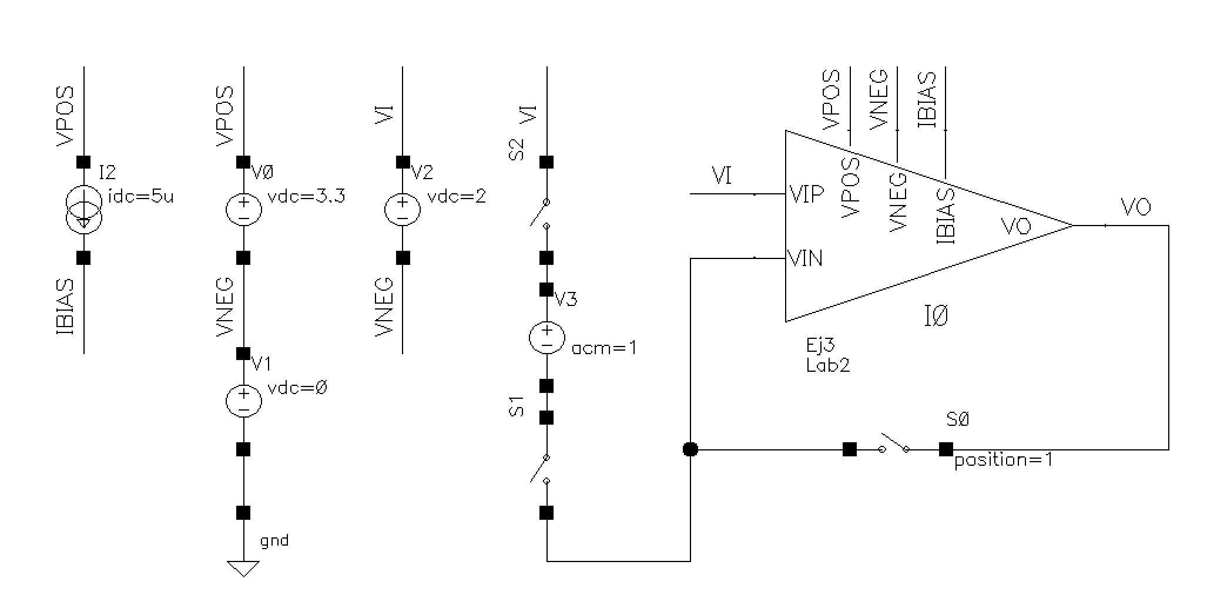

El switch sp1tswitch S0, S1 y S2 deberían estar configurado de la siguiente manera:

|  |  |
| --- | --- |
| S0 | S1, S2 |
|  |  |

1. Correr una simulación AC
   1. Graficar la ganancia de la primera etapa

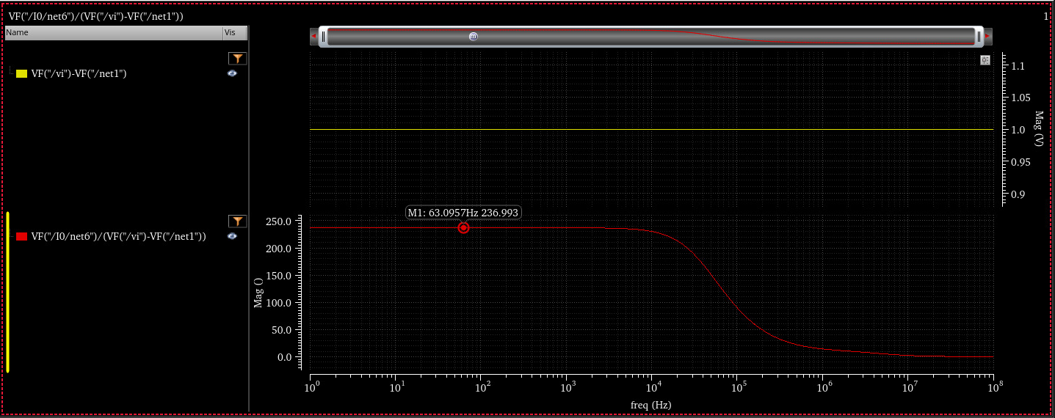

* 1. Comparar el resultado vs la ganancia teórica
     1. Obtener los parámetros vía Results → Annotate → DC Operating Points

G = Gm_mn0 x (ro_mn0 // ro_mp0) = 237.14

* 1. Graficar la ganancia de la segunda etapa

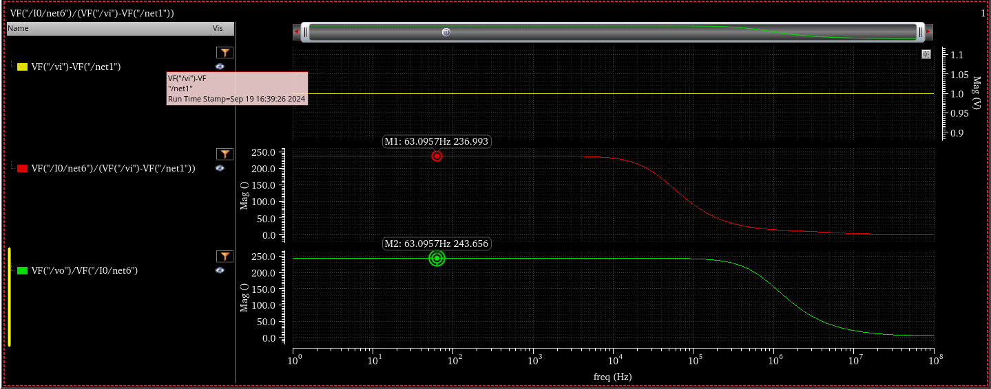

* 1. Comparar el resultado vs la ganancia teórica

G = Gm_mp2 x (ro_mp2 // ro_mn3) = 238.09

* 1. Graficar la ganancia del amplificador en dB. Es estable?

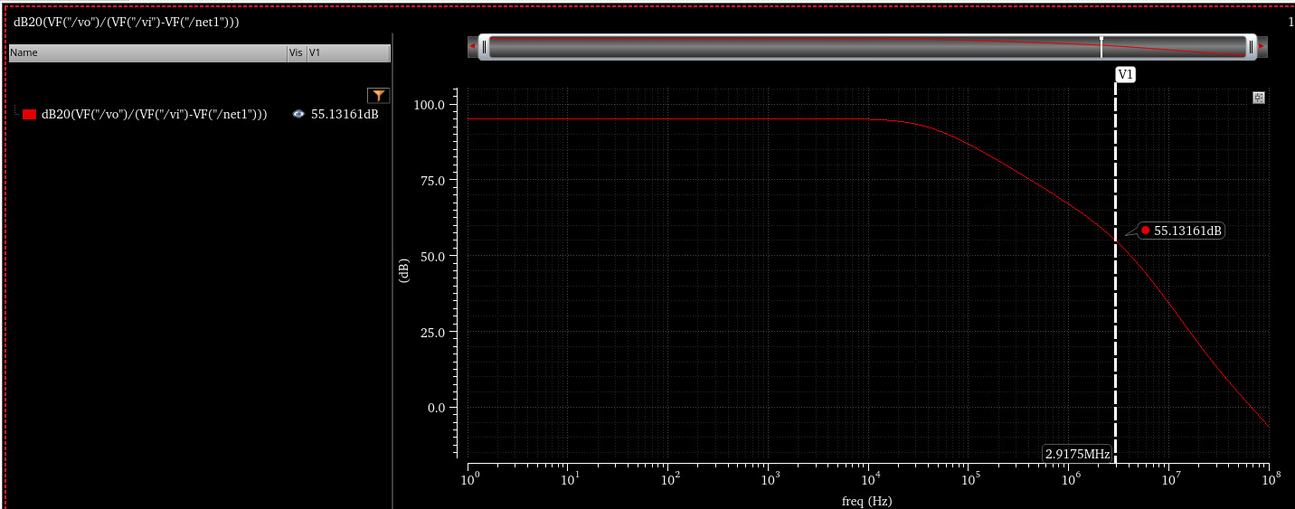

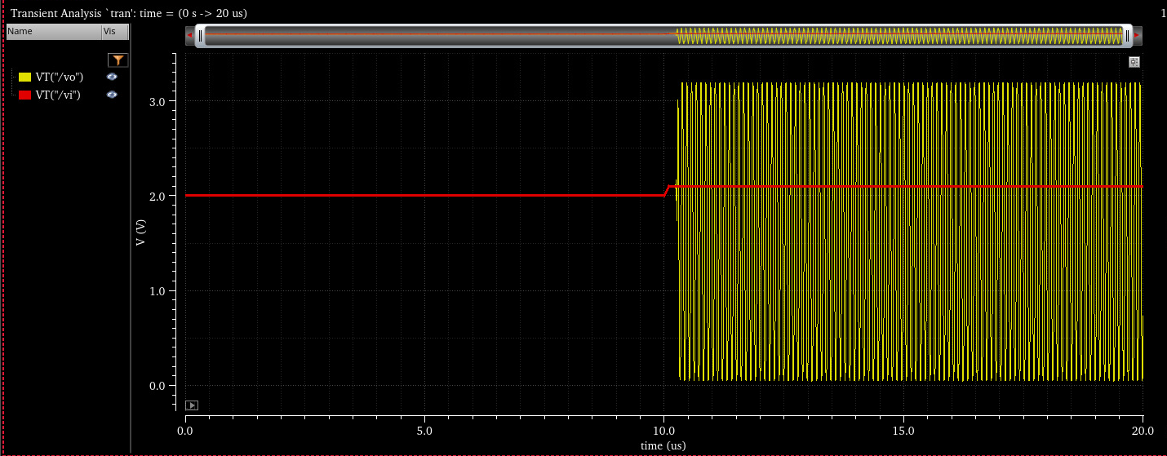

En el primer gráfico vemos la estabilidad en base a analizar los cambios de pendiente de la curva que es vo/(vip-vin) (en el segundo polo), por lo que el margen de ganancia es mayor a 0dB (inestable)

En la segunda gráfica, vemos que la señal vo luego de 10us comienza a oscilar, no siguiendo a la vi, esto es otra forma de analizar la inestabilidad.

**Ejercicio 4**

Copie la celda Ej2 a otra celda llamada Ej4. Cree luego otra celda llamada tb_Ej4. Implemente el siguiente circuito:

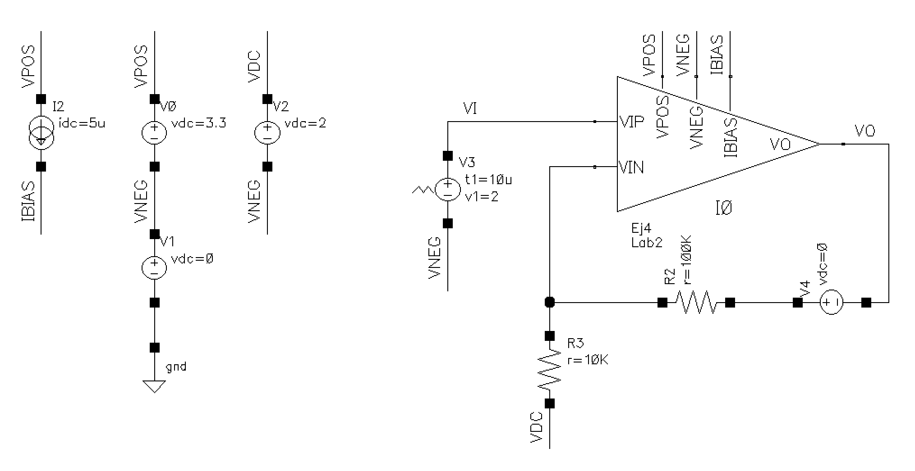

Copiar los parámetros de la fuente V3:

1. Correr una simulación de estabilidad
   1. Graficar la ganancia fase de lazo (Direct → plot main form)
   2. Obtener el margen de fase y de ganancia

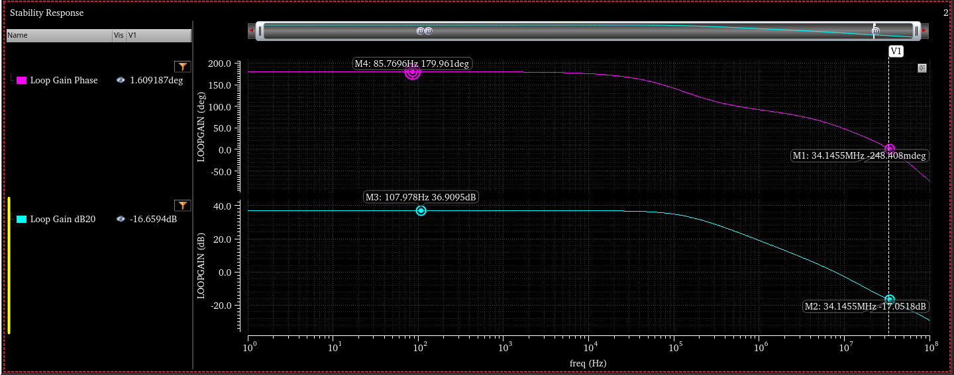

1. Graficar la respuesta temporal al escalón

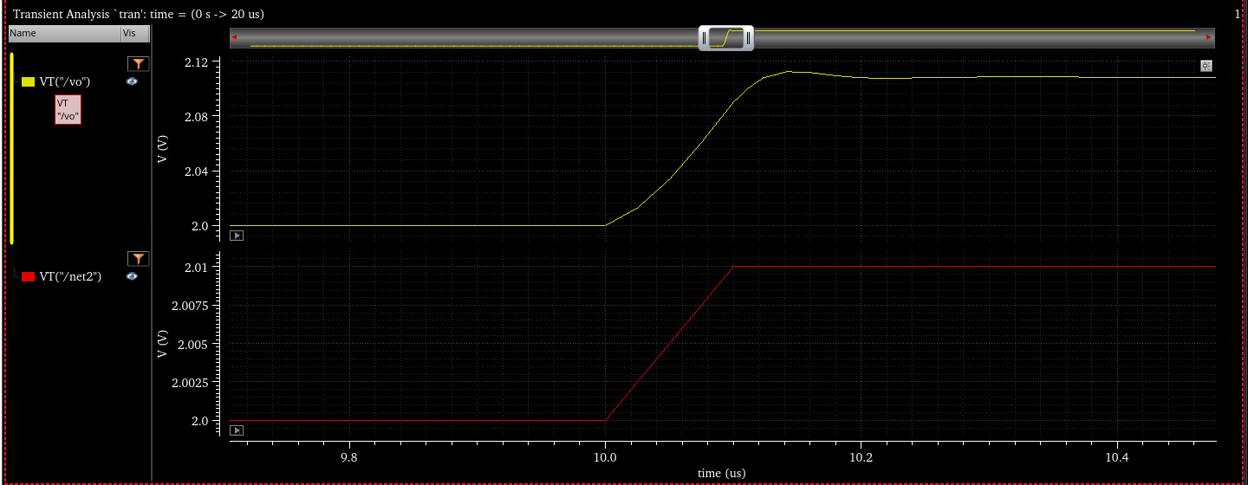

1. Volver a correr la respuesta temporal luego de cambiar Simulation → Options → Analog → reltol: 1e-5

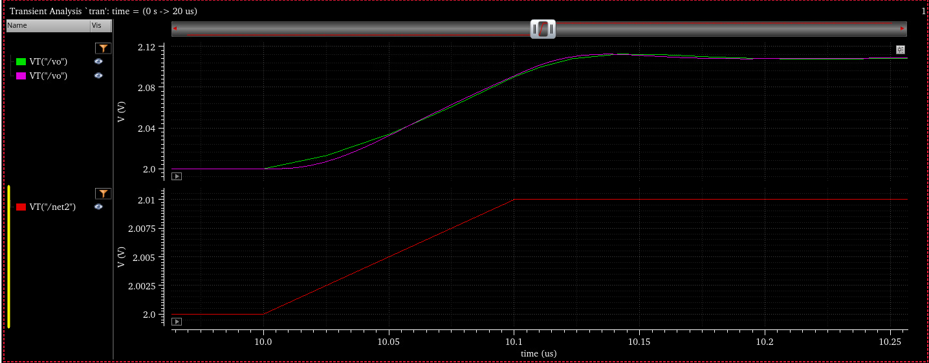

**Ejercicio 5**

Copie la celda Ej2 a otra celda llamada Ej5. Cree luego otra celda llamada tb_Ej5. Implemente el siguiente circuito:

1. Correr una simulación de estabilidad
   1. Graficar la ganancia fase de lazo (Direct → plot main form)
   2. Obtener el margen de fase y de ganancia

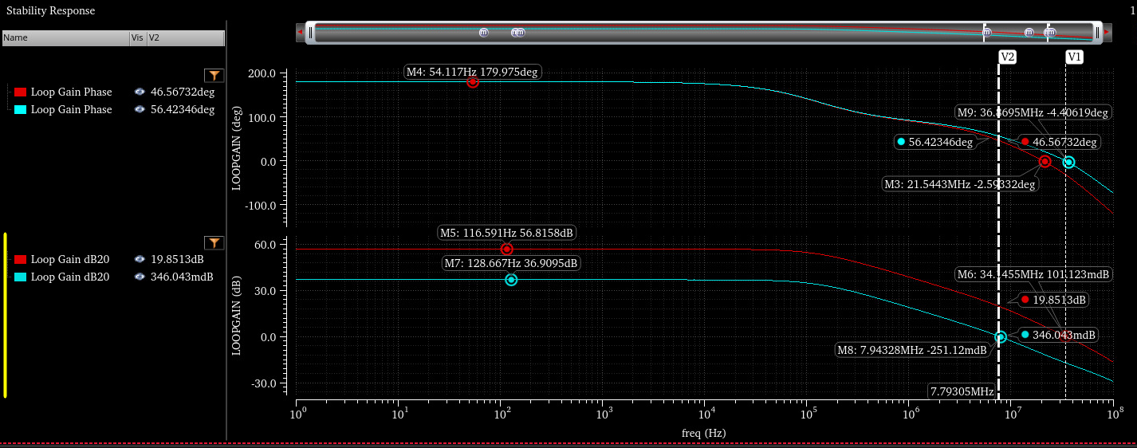

1. Graficar la respuesta temporal al escalón

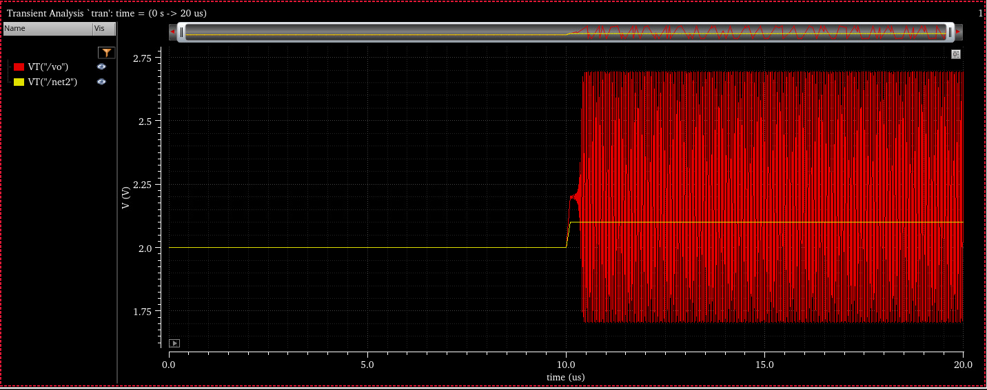

**Ejercicio 6**

Copie la celda Ej2 a otra celda llamada Ej5. Cree luego otra celda llamada tb_Ej5. Implemente el siguiente circuito:

1. Correr una simulación de estabilidad
   1. Graficar la ganancia fase de lazo (Direct → plot main form)
   2. Obtener el margen de fase y de ganancia

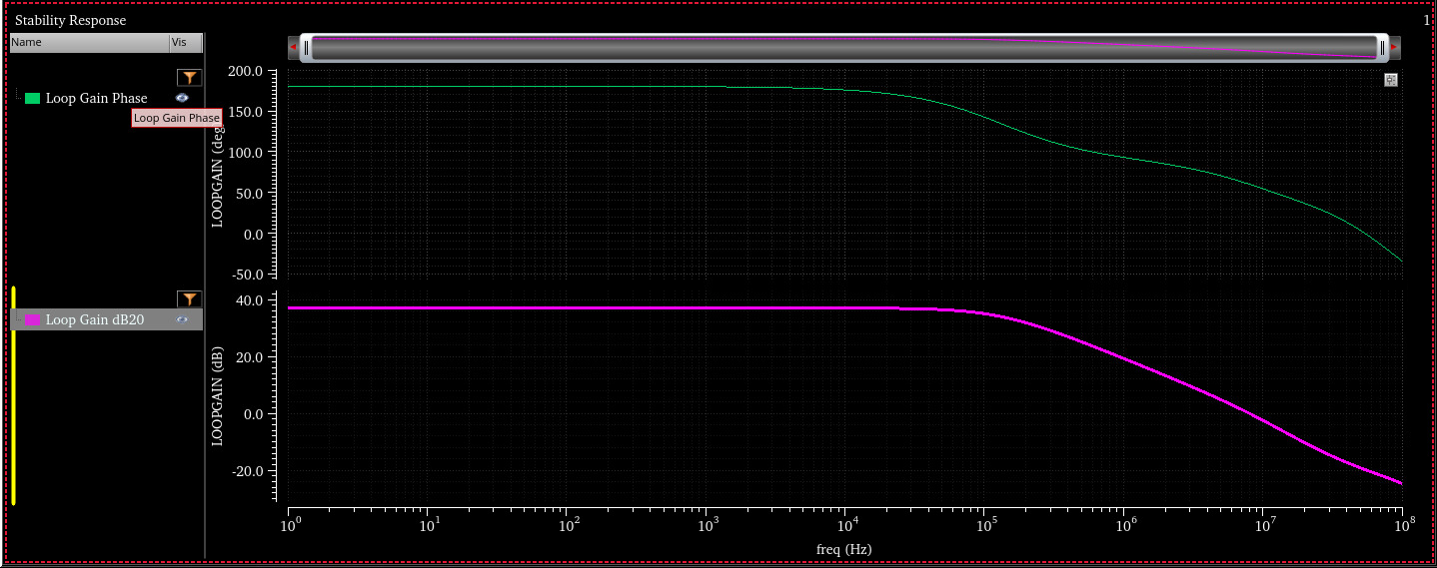

* 1. Explique por qué cambia la estabilidad si la ganancia de lazo cerrado es la misma
     1. Grafique la ganancia de la primera y la segunda etapa de los ejercicios 5 y 6

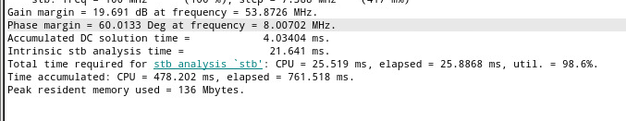

La estabilidad se obtiene porque forzamos la ganancia de salida que ahora será

G= gm_mp2 x (ro_mp2 // ro_mn3 // 10k // 10k) = 0.6

A las claras está que cualquier variación en la vo del OPAM, hará que no tenga la suficiente corriente para suministrar y deje de funcionar.